**CRONOBIOLOGIA E MOVIMENTO**

**IL MOVIMENTO NEL RISPETTO DEI RITMI CIRCADIANI**

Nasce il programma di movimento nel rispetto dei ritmi circadiani, un progetto ambizioso che vuole stimolare le persone a migliorare la qualità della vita grazie al movimento, tutti i programmi dal 8 marzo 2002 saranno focalizzati a rispettare regole biologiche naturali.

Per avere una consulenza gratuita contattami per info!

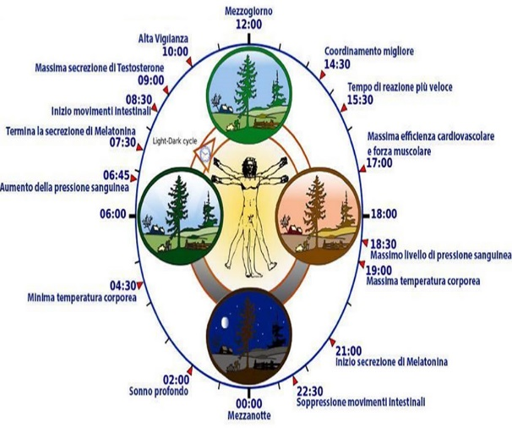 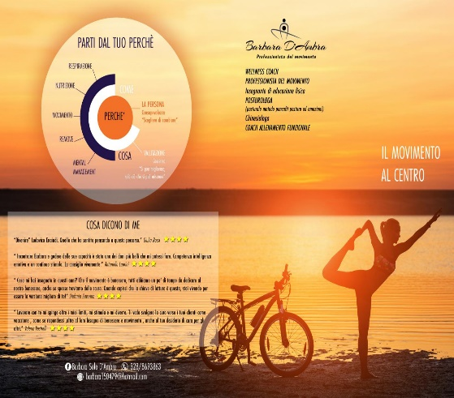

I programmi completi li troverai su Sportclubby sia quelli in remoto, che outdoor sia su Viterbo che Perugia.

Qualche info sul movimento e cicli circadiani:

* Lezioni di mattina sia ore 7,30 che 9,30 avranno la funzione di “risveglio fisico” al livello biologico le lezioni soprattutto quella delle 7,30 utilità di eseguirla in quell’ora porta un migliore sviluppo ormonale sul cortisolo, sulla ghiandola del surrene, e al livello ghiandola ipofisaria nel cervello, lavoreremo per mantenerla in equilibrio, resta che verrà fatta una attività bassa e media intensità.
* Lezioni che farete dal pranzo alle 17,30 saranno specifiche per mantenere in equilibrio gli ormoni dell’insulina, tiroidei, soprattutto alle 17,30 avendo un picco massimo sul calore circolatorio, sistema circolatorio, andremo a lavorare tutto l’aspetto specifico metabolico sia di resistenza che forza, potremmo accedere ad un’intensità più elevata.
* Lezioni delle 18 avranno la funzione di migliorare il ritmo sonno veglia e la melatonina che si prepara per migliorare lo stato di rigenerazione cellulare durante la notte, dalle 21 alle 24 il nostro cervello dovrebbe stare in onda theta inizia la preparazione della rigenerazione, soprattutto da mezza notte alle sei di mattina, momento in cui il cervello è in uno stato di onda delta.

Il progetto è stato creato per approfondire e migliorare la vita e la salute delle persone, riuscire ad ottimizzare e sapere come e quando muoverci rispettando i ritmi biologici, porta una grande evoluzione in termini reali si benessere, tutto nel rispetto delle modalità di vita di ognuno, l’importante è iniziare dall’1% delle cose più semplici, nell’arco di un anno si possono avere dei cambiamenti molto evidenti.